Datum: 06.06.2022
Zimmer-Nr.: 4720
Auskunft erteilt: Hr. Wiebrock

Durchwahl: 0541 501 4920
Mobil: 0151 125 177 67
Fax: (0541) 501 64920

E-Mail: wiebrock@wigos.de

Landkreis Osnabrück · Postfach 25 09 · 49015 Osnabrück | Die Landrätin

Pressemitteilung

Die hs·tumbler GmbH aus Quakenbrück „mischt“
nicht nur die Fleischwirtschaft auf

Eine Rührvolution aus Quakenbrück

Für den Laien sieht es so aus, als würde durchgeschüttelt und nicht gerührt. Doch der Fachmann weiß: die Vermengung unterschiedlicher Bestandteile ist eine Wissenschaft für sich. Eben dieser Herausforderung hat sich die Firma hs·tumbler aus Quakenbrück angenommen und auf Basis von Forschungen im Deutschen Institut für Lebensmitteltechnik in Quakenbrück (DIL) ein revolutionäres Trajektionsmischsystem entwickelt. Von den Potenzialen des neuen Systems überzeugte sich jetzt der Leiter des UnternehmensService der Wirtschaftsförderung des Landkreises Osnabrück, Thomas Serries, bei einem Besuch.

Quakenbrück. Firmengründer Bernhard Hukelmann war viele Jahre Leiter des Bereichs Automatisierungstechnik im DIL, bevor er sich vor einigen Jahren mit dem neuartigen Misch- und Vermengungssystem Selbstständigkeit machte. „Seine Geschichte hat dieses System in der Lebensmittelverarbeitung, insbesondere bei der Fleischverarbeitung“, erklärt Hukelmann die Hintergründe. „Hier wird an einer bestimmten Prozessstelle ein so genannten Tumbler eingesetzt. Dies ist, vereinfacht ausgedrückt, eine Art sehr große Mischmaschine, mit der das Fleisch für die Weiterverarbeitung zum Beispiel mit Flüssigwürze konditioniert wird.“ Das Problem hierbei sei, dass der Prozess je nachdem viele Stunden dauern könne und damit auch bezüglich der Hygiene und Reinigung eine große Herausforderung darstelle.

Das neue System der Firma hs·tumbler setzt bei dem Mischprozess an einem ganz neuen Punkt an. Hukelmanns-Scherkraft-Tumbler, hierher der Name hs·tumbler, eliminiert und ersetzt gänzlich alle Rühr-, Misch- und Knetinstrumente. Stattdessen wird das Prozessgefäß, mit dem zu mischenden Inhalt in dem Gerät in eine sehr schnelle zweidimensionale Kurvenbahn gebracht. Die Scherkräfte bearbeiten so nicht nur einen kleinen Teil der Prozessmenge wie bei den bisherigen Systemen, sondern permanent den gesamten Inhalt. Ein Prozess, der sonst viele Stunden dauert, kann so auf wenige Sekunden verkürzt werden. Dies ist gleichzeitig sehr produktschonend. „Durch das neue System kann ein statischer Batch-Prozess in einen Fließprozess verwandelt werden und bietet damit für die Unternehmen große Einsparpotenziale“, so Hukelmann. Kein Wunder, dass daher bereits viele Anfragen aus der Fleischwirtschaft bei dem geschäftsführenden Gesellschafter vorliegen.

Das große Potenzial des Geräts auch für andere Branchen und diverse Einsatzmöglichkeiten sieht CEO Peter Stellbrink: „Es gibt einen Megatrend zur Individualisierung. Unser Gerät in kompakter Form kann in Großküchen für die schnelle Herstellung von unterschiedlichsten Gerichten wie Salate, Pizzen usw. eingesetzt werden. Auch hier mit einer immensen Prozessgeschwindigkeit. Aber auch in Apotheken, Parfümerien oder in der Chemie- und Pharmaindustrie finden sich viele Anwendungsgebiete.“ Nicht ohne Grund spreche man daher gerne über eine „Rührvolution“, schmunzelt Stellbrink. Vor dem Hintergrund der vielfältigen Anwendungsmöglichkeiten fährt das Unternehmen eine zweigleisige Strategie und hat sowohl ein Großgerät für industrielle Zwecke als auch ein „Kompaktgerät“ für Einsätze mit kleineren Prozessmengen zur Marktreife gebracht. Die Ergebnisse, die hs·tumbler im Labor bisher dokumentiert hat, sind für viele der potenziellen Kunden magische Ergebnisse, die heute so nicht erreicht werden können.

Mit der Markteinführung steht das junge Unternehmen jetzt vor neuen Herausforderungen: „Im Augenblick beschäftigt uns sehr intensiv das Thema Personal, denn wir benötigen Mitarbeitende für die unterschiedlichsten Unternehmensbereiche“, beleuchtet Firmengründer Hukelmann die aktuelle Situation. Es gelte Produktion, Service und Vertrieb im Gleichklang aufzubauen und das Team von aktuell neun Personen schnell zu vergrößern. Ein Punkt, bei dem auch die Wirtschaftsförderung des Landkreises, WIGOS, mit seinem Fachkräftebüro unterstützen will. „Es ist toll zu sehen, mit welcher Dynamik hier aus der Gründung heraus durchgestartet wird“, freut sich Thomas Serries vom UnternehmensService der WIGOS und sagt dem Unternehmen auch für die Zukunft die Hilfe der Wirtschaftsförderung zu. „Ich denke, mit dem gemeinsam vom Landkreis Osnabrück und der Samtgemeinde Artland betriebenen Business- und Innovationspark BIQ in direkter Nachbarschaft zum Deutschen Institut für Lebensmitteltechnik hat hs·tumbler die perfekten Räumlichkeiten für den Unternehmensstart gefunden.“ Mit der WIGOS Impulsberatung „Digitale Markterschließung“ habe man das Unternehmen bereits auf seinem Weg unterstützt und werde es auch gerne weiterhin dabei begleiten, die Fleischwirtschaft und andere Branchen „aufzumischen“.

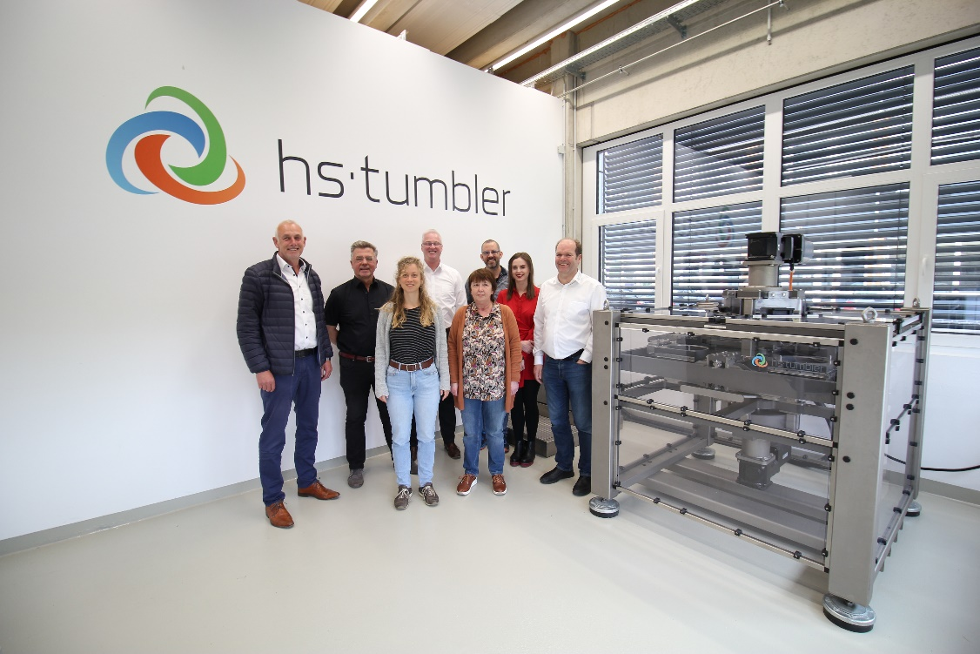

Bildunterschrift:
Durch die enorme Prozessgeschwindigkeit hat selbst der Tumbler für industrielle Zwecke ein vergleichsweise kompaktes Format. Von links nach rechts: Thomas Serries (WIGOS UnternehmensService), Peter Stellbrink (CEO), Josefine Hensen, Matthias Keeve, Heike Künkels, Bernd Himperich, Jacqueline Röwe sowie Firmengründer und geschäftsführender Gesellschafter Bernhard Hukelmann.

Foto: WIGOS, Eckhard Wiebrock

